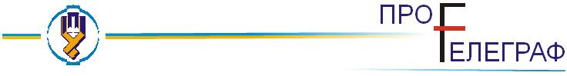

№ 15 від 7.08.2013 р.

ГЕНЕРАЛЬНА УГОДА. Відкритий лист СПО об’єднань профспілок

На виконання Рішення СПО об’єднань профспілок щодо результатів ведення колективних переговорів і підготовки проекту Генеральної угоди на новий строк та визначення подальших дій профспілок, Голова СПО об’єднань профспілок, Голова ФПУ Кулик Ю.М. звернувся з відкритим листом до Прем’єр-Міністра України Азарова М.Я. та Голови СПО сторони роботодавців на національному рівні Фірташа Д.В.
Голова СПО об’єднань профспілок підтвердив переконання профспілок щодо необхідності конструктивного соціального діалогу і практичного його результату – укладення нової Генеральної угоди, яка продемонструє прагнення Сторін до реалізації завдань Президента України стосовно справедливого розподілу економічних результатів, підтвердить соціально відповідальне ставлення бізнесу до людини праці, сприятиме розвитку соціальної злагоди в суспільстві, продемонструє вміння соціальних партнерів не тільки діагностувати національні проблеми, а й засвідчить прагнення досягати взаємних домовленостей.
Крім цього, Голова ФПУ Кулик Ю.М. запропонував керівникам Сторін соціального діалогу провести консультативну нараду Сторін в першій половині вересня ц.р. з метою врегулювання розбіжностей проекту Генеральної угоди на 2013-2015 роки.

Департамент виробничої політики та
колективно-договірного регулювання апарату ФПУ

